

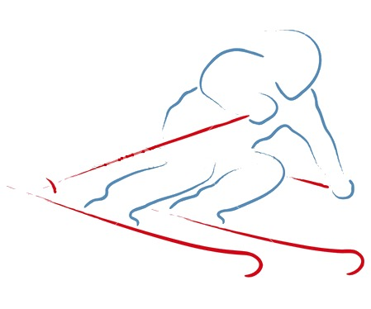


Associazione Sportiva Dilettantistica
www.sci club cormano.it

MODULO DI ADESIONE EPIFANIA 2018

Il/La sottoscritto/a: Cognome _______________________________Nome___________________________

Nato/a a _________________(___) il ___/___/___ Residente _______________________(___)CAP______

Indirizzo_________________________________________ Telefono abitazione______________________

Telefono cellulare _________________________ Fermata bus___________________________

Codice fiscale |___|___|___|___|___|___|___|___|___|___|___|___|___|___|___|___|

e-mail ___________________________________________________________________________

Come scio: Mai sciato A spazzaneve Sci paralleli

SI RICHEDE FOTOCOPIA CARTA IDENTITA E CODICE FISCALE
con il presente modulo chiedo di aderire e partecipare all’iniziativa della epifania
in programma dal 2 al 6 gennaio 2018 versando la quota per quanto segue:
VIAGGIO IN BUS G/T, SOGGIORNO IN HOTEL 3*
Quota adulto € 320 …………………..N° ……
Quota dai 12 ai 14 anni non compiuti (in camera con 2 adulti) € 285 ………………….N° ……
Quota dai 6 ai 12 anni non compiuti (in camera con 2 adulti) € 242 ………………….N° ……
Quota dai 3 ai 6 anni non compiuti (in camera con 2 adulti) € 198 ………………….N° ……
Bimbi fino 3 anni GRATUITO .…………………N° ……

Per versamento mediante bonifico bancario sul C.C. della A.S.D. Sci Club Cormano
IBAN: IT13U0335901600100000146969
Causale: Prenotazione Epifania 2018 GAM in collaborazione con A.S.D. Sci Club Cormano Allegare copia del bonifico
Inviare alla seguente e-mail con il modulo di associazione: postmaster@sciclubcormano.it
Effettuare Il bonifico per la prenotazione in un unico versamento con il modulo di associazione
e il modulo di iscrizione all’evento scelto
Consenso al trattamento dei dati personali
Informativa ai sensi dell’art. 13 d.lgs 196/03 recante “Codice in materia di trattamento dei dati personali”.
Il trattamento è effettuato con strumenti elettronici, gestito da incaricati all’uopo individuati e con l’adozione delle misure minime richieste dalla normativa.
L’eventuale rifiuto comporta l’impossibilità di ricevere informazioni e di accesso alle iniziative. Possono essere esercitati i diritti previsti dall’art. 7 del Codice.

Autorizzo il Trattamento dei DATI, FOTO e VIDEO
NON Autorizzo il Trattamento dei DATI, FOTO e VIDEO
Per chi ne fosse sprovvisto effettuiamo direttamente il noleggio della attrezzatura
Intendo noleggiare:
SCARPONI | SI (____) | NO (____) | Scarpa n° ______
SCI | SI (____) | NO (____) | Altezza cm. _____Indicare peso KG. _____

Data __________________ Firma _________________________________________________

